Association des Anciens Elèves des Collège et Lycée Privés Sainte-Marie

Assemblée Générale 2017

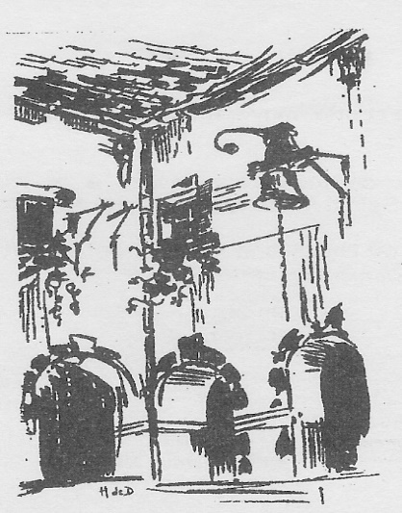

# Dimanche 8 octobre 2017

## 10 h : Accueil et café de bienvenue

## 11 h : Messe à la Basilique Saint-Amable

***12 h : Assemblée Générale à Sainte-Marie***

***12 h 30 : apéritif suivi du repas***

Chers amis,

Nous avons le plaisir de vous inviter à l’assemblée générale annuelle organisée à l'Institution Sainte-Marie

**le dimanche 8 octobre 2017 dès 10 h**.

Merci à tous ceux qui nous répondent et nous soutiennent depuis peu ou depuis toujours, fidèlement ou ponctuellement. Vos courriers, mots et nouvelles sont des liens indispensables à notre existence associative.

Existence à bout de souffle car notre Comité n’a pas eu l’occasion d’accueillir de nouveaux arrivants depuis plusieurs années et nous sommes à la recherche de sang neuf : 2 postes sont vacants, notre président Julien Genès et le secrétaire Régis Plane sont démissionnaires après plusieurs mandats. Les autres membres du Comité hésitent à renouveler le leur et ne feront connaître leurs intentions qu’à la réunion d’organisation de cette assemblée générale, en septembre.

Après 10 à 20 ans passés au sein de cette association, le Comité actuel a pris acte de son incapacité à mobiliser des générations plus jeunes malgré ses tentatives répétées (passage dans les classes, présence au bal du lycée, participation à des journées de jeunes anciens). Il est temps de trouver une nouvelle équipe, avec des idées neuves, et qui saura redonner de l’élan aux « Anciens ».

Pour autant, malgré son problème démographique, l’association des Anciens est en bonne santé financière et continue d’assurer son rôle de soutien auprès de l’établissement.

Pour qu’elle garde son pouvoir d’action, nous comptons sur vous tous, attachés à Sainte Marie.

Aussi, pour cet automne 2017 nous espérons vous accueillir nombreux. Retrouvons-nous autour d’un café à partir de 10 heures à l’Institution, puis nous participerons à la messe à 11 heures, en paroisse, en la basilique Saint-Amable. Puis retour à l’Institution pour une Assemblée Générale autour d’un apéritif suivi du traditionnel repas dans le réfectoire.

**VENEZ NOMBREUX LE DIMANCHE 8 OCTOBRE ET DIFFUSEZ LARGEMENT CETTE INVITATION !**

Merci d’adresser votreréponse **avant le 23 septembre**. Tous les membres du comité espèrent vous voir prochainement.

Amicalement.

Les membres du Comité

Collège et Lycée Privés Sainte-Marie - Association des Anciens Elèves

BP 133 - 63203 RIOM Cedex -  : 04-73-38-02-23 - Fax : 04-73-33-19-20

***Facebook : « Anciens de l'Institution Sainte-Marie à RIOM (63) »***

***Bulletin d’inscription***

**NOM :……………………………………….**

**Nom de jeune fille :………………………....**

**Prénom :……………………………………..**

**Promo ou classe + année sortie :…………...**

**Adresse :……………………………………..………………………………………………..……………………………………………….**

**Tél ………………………………………….**

**courriel :…………………………………….**

**Adhésion à l’association** =………………..€

(**36€ incluant 20€ d’abonnement à la Bonne Parole** ; 26€ pour les jeunes anciens débutant dans la vie)

**Participation caisse des Bourse**s =…….…€.

**Soutien à la Bonne Parole** =……….….....€

**Participera au repas du 8 octobre 2017** :

**Adultes : 10 € x …… = ………€**

**Enfants de 4 à 12 ans : 5 € x……= ………€**

**Gratuit pour les moins de 4 ans.**

**TOTAL :…………..€**



***Je joins au présent bulletin un chèque du montant total ci-dessus, libellé à l’ordre de :***

***«Association des Anciens de Ste-Marie de RIOM»***

**A adresser avant le 23 septembre 2017 à**

**Institution Sainte Marie**

**Association des Anciens élèves**

**BP 133**

**63203 RIOM CEDEX**

**Courriel : anciens@sainte-marie-riom.fr**

**Site institution : www.sainte-marie-riom.fr**

**Donnez-nous de vos nouvelles pour la Bonne Parole**

**Nom :**

**Prénom :**

**Promo ou classe + année de sortie :**

**Votre adresse :……………………………**

**…………………………………………….**

**…………………………………………….**

**Tél et courriel :**